Hai voglia di…? Qualcosa che…
e ti trovi davanti al frigo alla ricerca di…?
Ti sarà certamente capitato di mangiare senza sapere perché, una fame senza fondo che non sazia mai!

Impara facilmente con il corso di MINDFUL DIET a gestire la tua fame emotiva

IMPARARE LE TECNICHE DI MINDFULNESS
applicate alla GIUSTA NUTRIZIONE

Domenica 11 Marzo 2018 dalle 9,00 alle 18,00

Dott.ssa Laura Cominato, biologa, nutrizionista, titolare di Benesseresano www.benesseresano.it
esperta nella motivazione al corretto comportamento alimentare

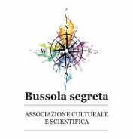

Il prezzo individuale del Seminario
è di € 99,00
Associazione BUSSOLA SEGRETA Via Sant’Antonio 2 – Noventa Padovana (PD)
Tel. 340.8625506 www.bussolasegreta.it info@bussolasegreta.it

